

A LA MESA DE LAS CORTES DE ARAGÓN:

Alberto Izquierdo Vicente, Portavoz de la Agrupación Parlamentaria del Partido Aragonés (Grupo Mixto), de acuerdo con lo establecido en el artículo 259 y siguientes del Reglamento de las Cortes de Aragón, formula al Consejero de Medio Ambiente y Turismo del Gobierno de Aragón, la siguiente Pregunta sobre la lucha contra los efectos del cambio climático para su respuesta oral ante el Pleno de la Cámara.

PREGUNTA

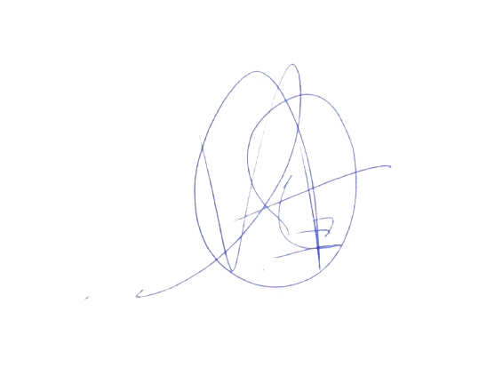
¿Qué obras de prevención tiene previstas su departamento a fin de dar certezas a los vecinos de Cuarte de Huerva, Cadrete y María de Huerva de que no volverán a sufrir las inundaciones como las ocurridas el pasado 28 de septiembre?

El Portavoz
Alberto Izquierdo Vicente

En Zaragoza, a 06 de octubre de 2025

